Об основных мерах безопасности при пользовании газом в быту

В повседневной жизни природный газ стал настолько привычен в быту, что мы даже не задумываемся о его незаменимости. С помощью современного газового оборудования в наших домах создаётся уют и тепло. Но при этом несоблюдение правил пользования газом может привести к беде. И вроде бы правила эти просты и всем известны, но, к сожалению, происшествия, связанные с нарушением Правил пользования газом в быту, повторяются.
Напоминаем об основных мерах безопасности при пользовании газом в быту:
Подключение, отключение и замена газоиспользующего оборудования производится только работниками газоснабжающей организации. К собственникам жилых домов (квартир), которые пытаются «экономить» и не хотят обращаться в специализированную организацию, применяются меры воздействия: незамедлительное отключение жилого помещения от газоснабжения и привлечение абонента к административной ответственности согласно законодательства Республики Беларусь.
Не оставляйте без присмотра работающее газовое оборудование.
Большинство происшествий происходит из-за отсутствия постоянного надзора за работающей газовой плитой. Нередки случаи, когда жильцы забывают перекрыть краны перед газоиспользующим оборудованием и из-за его неисправности возникает загазованность.
Обязательное наличие акта проверки технического состояния дымовых и вентиляционных каналов, выдаваемого специализированной организацией.
Из-за недостаточной тяги в дымоходе или её отсутствия по какой-либо причине, продукты горения могут попасть в помещение. В таком случае, находящиеся в квартире ощущают усталость, начинает кружиться голова, хочется прилечь. Если вовремя не прекратить поступление угарного газа и не обеспечить приток свежего воздуха, человек может погибнуть. Поэтому проверку дымовых и вентиляционных каналов необходимо производить своевременно. Наличие тяги в дымоходе нужно проверять до и после розжига котла или проточного водонагревателя, а также следить за техническим состоянием газоиспользующего оборудования.
Своевременное техническое обслуживание газоиспользующего оборудования.
Безаварийная эксплуатация газового оборудования в жилищном фонде обеспечивается своевременным выполнением его технического обслуживания и комплекса мер по поддержанию работоспособности, надёжности и безопасности эксплуатации газоиспользующего оборудования.
При получении уведомления о проведении технического обслуживания потребитель газа обязан обеспечить доступ специалистам газоснабжающей организации в день проведения работ либо в течение трёх календарных дней согласовать другую дату проведения технического обслуживания.

Невыполнение требований Правил пользования газом в быту является основанием для прекращения газоснабжения и привлечения к административной ответственности по ст. 20.9 КоАП Республики Беларусь.

ПОМНИТЕ! При появлении запаха газа в помещении необходимо:
- немедленно прекратить пользование газовым оборудованием;
- перекрыть краны к газовому оборудованию и на нём;
- открыть окна и форточки для проветривания и вызвать аварийную газовую службу по телефону 104;
- не зажигать огонь, не включать и не выключать электрооборудование и электроосвещение, не пользоваться электрозвонками;
- удалить из загазованного помещения людей и домашних животных.

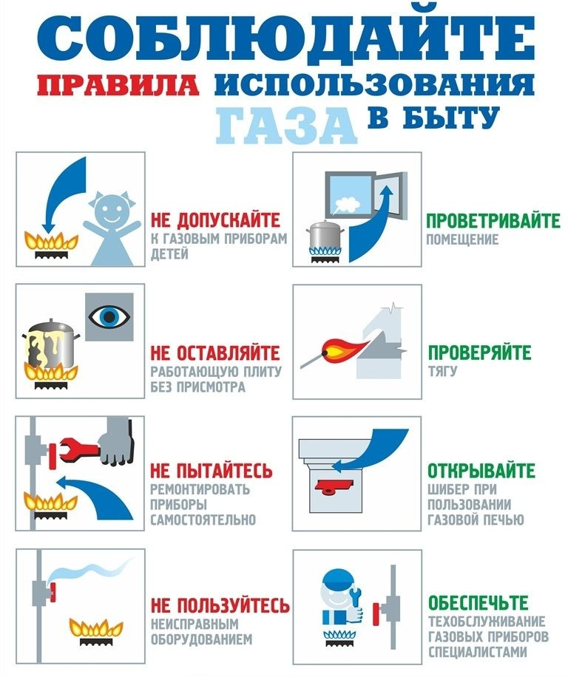

Энергогазинспекция Кличевского района
Бобруйского межрайонного отделения
Филиала ГУ «Государственный энергетический и газовый надзор
по Могилевской области

